Lot 6 – Plâtrerie – Isolation

Doublages
– Doublage d’indice ΔR_{A} ≥ 17 dB sur béton plein composé de 2 BA13 sur ossature métallique + 85 mm minimum de laine minérale (de type PLACO Placostil ou techniquement équivalent).
Localisation : XX ;
XX.
– Doublage d’indice ΔR_{A} ≥ 14 dB sur béton plein composé de 1 BA13 sur ossature métallique + 85 mm minimum de laine minérale (de type PLACO Placostil ou techniquement équivalent).
Localisation : XX ;
XX.
– Doublage d’indice ΔR_{A} ≥ 10 dB sur béton plein composé de 1 BA13 sur ossature métallique + 45 mm minimum de laine minérale (de type PLACO Placostil ou techniquement équivalent).
Localisation : XX ;
XX.
– Doublage d’indice ΔR_{A} ≥ 7 dB sur béton plein de type complexe collé composé d’une plaque de plâtre BA13 sur une épaisseur de 80 mm minimum de polystyrène élastifié ou de laine minérale (ISOVER Calibel, KNAUF Xtherm 32, LAFARGE Prégymax 32, PLACO Doublissimo ou techniquement équivalent).
Localisation : XX ;
XX.
– Doublage d’indice d’efficacité ΔR_{A} ≥ - 1 dB sur béton plein composé d’une plaque de plâtre BA13 sur une épaisseur de polystyrène de 100 mm (de type PLACO Placomur ou techniquement équivalent).
Localisation : XX ;
XX.
– Doublage composé de 1 BA18 ou 2 BA13 sur ossature métallique + 45 mm minimum de laine minérale (de type PLACO Placostil ou techniquement équivalent).
Localisation : tous doublages des façades émaillées ou EdR. Ces doublages devront impérativement être mis en œuvre après les cloisonnements et seront donc interrompus au droit des abouts de cloisons.
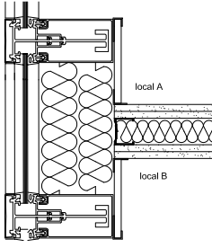 | 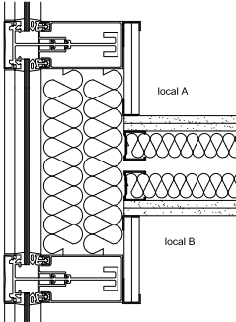
About de cloison sur mur rideau avec Edr ou vitrage émaillé : doublage de la façade avec une BA13 + laine si la cloison possède un indice R_{A} ≤ 47 dB. | About de cloison sur mur rideau avec Edr ou vitrage émaillé : doublage de la façade avec deux BA13 + laine si la cloison possède un indice R_{A} > 47 dB.

La mise en œuvre des cloisons se fera selon le détail n°XX.

Cloisons
Les dimensions des ossatures sont fournies à titre indicatif et devront être vérifiées par l’entrepreneur, notamment en ce qui concerne les hauteurs limites d’emploi et la résistance aux chocs recherchée.
– Cloison en plaques de plâtre, d’indice R_{w}+C ≥ 68 dB, d’épaisseur 260 mm, à double ossature alternée et indépendante de 90 mm, avec 2 × 45 mm de laine minérale, chaque parement étant composé de 3 BA13.
Localisation : XX ;
XX.
– Cloison en plaques de plâtre, d’indice R_{w}+C ≥ 68 dB, d’épaisseur 260 mm, composée de deux demi-cloisons liaisonnées entre elles par des entretoises antivibratiles, chaque demi-cloison est constituée d’une double ossature de 48 mm, avec 2 × 85 mm de laine minérale et un parement composé de 1 BA13 et 1 BA18.
Localisation : XX ;
XX.
– Cloison en plaques de plâtre, d’indice R_{w}+C ≥ 67 dB, d’épaisseur 220 mm, à double ossature alternée et indépendante de 70 mm, avec 2 × 45 mm de laine minérale, chaque parement étant composé de 3 BA13.
Localisation : XX ;
XX.
– Cloison en plaques de plâtre, d’indice R_{w}+C ≥ 66 dB, d’épaisseur 200 mm, à double ossature alternée et indépendante de 48 mm, avec 2 × 45 mm de laine minérale, chaque parement étant composé de 3 BA13.
Localisation : XX ;
XX.
– Cloison en plaques de plâtre, d’indice R_{w}+C ≥ 66 dB, d’épaisseur 200 mm, à double ossature alternée et indépendante de 48 mm, avec 2 × 65 mm de laine minérale, chaque parement étant composé de 1 PREGYTWIN BA25 S.
Localisation : XX ;
XX.
– Cloison en plaques de plâtre, d’indice R_{w}+C ≥ 64 dB, d’épaisseur 180 mm, à double ossature alternée et indépendante de 48 mm, avec 2 × 45 mm de laine minérale, un parement étant constitué de 3 BA13, l’autre de 2 BA13.
Localisation : XX ;
XX.
– Cloison en plaques de plâtre, d’indice R_{w}+C ≥ 64 dB, d’épaisseur 160 mm, à double ossature alternée et indépendante de 48 mm, avec 2 × 45 mm de laine minérale, un parement étant constitué de 1 PREGYTWIN BA25 S.
Localisation : XX ;
XX.
– Cloison en plaques de plâtre, d’indice R_{w}+C ≥ 62 dB, d’épaisseur 180 mm, à double ossature alternée et indépendante de 48 mm, avec 2 × 45 mm de laine minérale, chaque parement étant constitué de 2 BA13.
Localisation : XX ;
XX.
– Cloison en plaques de plâtre, d’indice R_{w}+C ≥ 62 dB, d’épaisseur 180 mm, à double ossature alternée et indépendante de 48 mm, avec 2 × 60 mm de laine minérale, chaque parement étant constitué de 1 PREGYTWIN BA18 S.
Localisation : XX ;
XX.
– Cloison en plaques de plâtre, d’indice R_{w}+C ≥ 61 dB, d’épaisseur 160 mm, à double ossature alternée et indépendante de 48 mm, avec 2 × 50 mm de laine minérale, chaque parement étant composé de 2 BA13.
Localisation : XX ;
XX.
– Cloison en plaques de plâtre, d’indice R_{w}+C ≥ 61 dB, d’épaisseur 160 mm, à double ossature alternée et indépendante de 48 mm, avec 2 × 45 mm de laine minérale, chaque parement étant composé de 2 BA13.
Localisation : XX ;
XX.
– Cloison en plaques de plâtre, d’indice R_{w}+C ≥ 61 dB, d’épaisseur 160 mm, à double ossature alternée et indépendante de 90 mm, avec 2 × 45 mm de laine minérale, chaque parement étant composé de 2 BA13.
Localisation : XX ;
XX.
– Cloison en plaques de plâtre, d’indice R_{w}+C ≥ 61 dB, d’épaisseur 186 mm, à ossature de 150 mm, avec 150 mm de laine minérale, chaque parement étant composé de 1 PREGYTWIN BA18 S.
Localisation : XX ;
XX.
– Cloison en plaques de plâtre, d’indice R_{w}+C ≥ 60 dB, d’épaisseur 160 mm, à double ossature alternée et indépendante de 70 mm, avec 70 mm de laine minérale, chaque parement étant composé de 1 PREGYTWIN BA18 S.
Localisation : XX ;
XX.
– Cloison en plaques de plâtre, d’indice R_{w}+C ≥ 58 dB, d’épaisseur 140 mm, à double ossature alternée et indépendante de 70 mm, avec 70 mm de laine minérale, chaque parement étant composé de 2 BA13.
Localisation : XX ;
XX.
– Cloison en plaques de plâtre, d’indice R_{w}+C ≥ 58 dB, d’épaisseur 140 mm, à ossature de 90 mm, avec 85 mm de laine minérale, chaque parement étant composé de 2 BA13.
Localisation : XX ;
XX.
– Cloison en plaques de plâtre, d’indice R_{w}+C ≥ 57 dB, d’épaisseur 120 mm, à double ossature alternée et indépendante de 48 mm, avec 60 mm de laine minérale, chaque parement étant composé de 2 BA13.
Localisation : XX ;
XX.
– Cloison en plaques de plâtre, d’indice R_{w}+C ≥ 57 dB, d’épaisseur 120 mm, à double ossature alternée et indépendante de 48 mm, avec 70 mm de laine minérale, chaque parement étant composé de 1 PREGYTWIN BA18 S.
Localisation : XX ;
XX.
– Cloison en plaques de plâtre, d’indice R_{w}+C ≥ 56 dB, d’épaisseur 140 mm, à ossature de 90 mm, avec 55 mm de laine minérale Ultracoutics soft, chaque parement étant composé de 2 BA13 Diamant Phonik.
Localisation : XX ;
XX.
– Cloison en plaques de plâtre, d’indice R_{w}+C ≥ 56 dB, d’épaisseur 120 mm, à ossature de 84 mm, avec 85 mm de laine minérale, chaque parement étant composé de 1 PREGYTWIN BA18 S.
Localisation : XX ;
XX.
– Cloison en plaques de plâtre, d’indice R_{w}+C ≥ 54 dB, d’épaisseur 123 mm, à ossature acoustique de 62 mm de type SINIAT M62-35 dB ou techniquement équivalent, avec 60 mm de laine minérale, chaque parement étant composé de 1 BA18 et 1 BA13.
Localisation : XX ;
XX.
– Cloison en plaques de plâtre, d’indice R_{w}+C ≥ 54 dB, d’épaisseur 98 mm, à ossature de 48 mm, avec 45 mm de laine minérale Ultracoutics soft, chaque parement étant composé de 2 BA13 Diamant Phonik.
Localisation : XX ;
XX.
– Cloison en plaques de plâtre, d’indice R_{w}+C ≥ 53 dB, d’épaisseur 98 mm, à ossature de 48 mm, avec 45 mm de laine minérale, chaque parement étant composé de 1 Duo’Tech 25.
Localisation : XX ;
XX.
– Cloison en plaques de plâtre, d’indice R_{w}+C ≥ 53 dB, d’épaisseur 98 mm, à ossature de 62 mm, avec 60 mm de laine minérale, chaque parement étant composé de 1 PREGYTWIN BA18 S.
Localisation : XX ;
XX.
– Cloison en plaques de plâtre, d’indice R_{w}+C ≥ 51 dB, d’épaisseur 132 mm, à ossature de 70 mm, avec 75 mm de laine minérale, un parement étant composé de 2 BA13, l’autre parement étant composé de 3 BA13.
Localisation : XX ;
XX.
– Cloison en plaques de plâtre, d’indice R_{w}+C ≥ 51 dB, d’épaisseur 140 mm, à ossature de 90 mm, avec 100 mm de laine minérale, chaque parement étant composé de 2 BA13.
Localisation : XX ;
XX.
– Cloison en plaques de plâtre, d’indice R_{w}+C ≥ 50 dB, d’épaisseur 120 mm, à ossature acoustique SINIAT M84-35 dB de 84 mm, avec 85 mm de laine minérale, chaque parement étant composé de 1 BA18 S.
Localisation : XX ;
XX.
– Cloison en plaques de plâtre, d’indice R_{w}+C ≥ 50 dB, d’épaisseur 120 mm, à ossature de 70 mm, avec 75 mm de laine minérale, chaque parement étant composé de 2 BA13.
Localisation : XX ;
XX.
– Cloison en plaques de plâtre, d’indice R_{w}+C ≥ 50 dB, d’épaisseur 120 mm, à ossature de 70 mm, avec 70 mm de laine minérale, chaque parement étant composé de 2 BA13.
Localisation : XX ;
XX.
– Cloison en plaques de plâtre, d’indice R_{w}+C ≥ 50 dB, d’épaisseur 98 mm, à ossature de 48 mm, avec 45 mm de laine minérale Ultracoutics soft, chaque parement étant composé de 1 BA13 et 1 BA13 Diamant Phonik.
Localisation : XX ;
XX.
– Cloison en plaques de plâtre, d’indice R_{w}+C ≥ 49 dB, d’épaisseur 98 mm, à ossature acoustique SINIAT M62-35 Xtra de 62 mm, avec 60 mm de laine minérale, chaque parement étant composé de 1 BA18.
Localisation : XX ;
XX.
– Cloison en plaques de plâtre, d’indice R_{w}+C ≥ 48 dB, d’épaisseur 100 mm, à ossature de 70 mm, avec 70 mm de laine minérale, chaque parement étant composé de 1 BA15 Diamant.
Localisation : XX ;
XX.
– Cloison en plaques de plâtre, d’indice R_{w}+C ≥ 47 dB, d’épaisseur 98 mm, à ossature de 48 mm, sans laine minérale, chaque parement étant composé de 1 Duo’Tech 25.
Localisation : XX ;
XX.
– Cloison en plaques de plâtre, d’indice R_{w}+C ≥ 47 dB, d’épaisseur 98 mm, à ossature acoustique SINIAT M62-35 dB de 62 mm, avec 60 mm de laine minérale, chaque parement étant composé de 1 BA18.
Localisation : XX ;
XX.
– Cloison en plaques de plâtre, d’indice R_{w}+C ≥ 47 dB, d’épaisseur 98 mm, à ossature de 48 mm, avec 45 mm de laine minérale, chaque parement étant composé de 2 BA13.
Localisation : XX ;
XX.
– Cloison en plaques de plâtre, d’indice R_{w}+C ≥ 45 dB, d’épaisseur 98 mm, à ossature de 62 mm, avec 60 mm de laine minérale, chaque parement étant composé de 1 BA18.
Localisation : XX ;
XX.
– Cloison en plaques de plâtre, d’indice R_{w}+C ≥ 44 dB, d’épaisseur 120 mm, à ossature de 90 mm, avec 100 mm de laine minérale, chaque parement étant composé de 1 BA15.
Localisation : XX ;
XX.
– Cloison en plaques de plâtre, d’indice R_{w}+C ≥ 44 dB, d’épaisseur 120 mm, à ossature de 90 mm, avec 85 mm de laine minérale, chaque parement étant composé de 1 BA15.
Localisation : XX ;
XX.
– Cloison en plaques de plâtre, d’indice R_{w}+C ≥ 43 dB, d’épaisseur 100 mm, à ossature de 70 mm, avec 75 mm de laine minérale, chaque parement étant composé de 1 BA15.
Localisation : XX ;
XX.
– Cloison en plaques de plâtre, d’indice R_{w}+C ≥ 43 dB, d’épaisseur 100 mm, à ossature de 70 mm, avec 70 mm de laine minérale, chaque parement étant composé de 1 BA15.
Localisation : XX ;
XX.
– Cloisons en plaques de plâtre, d’indice R_{w}+C ≥ 43 dB, d’épaisseur 72 mm, à ossature métallique de 48 mm, avec 45 mm de laine minérale Ultracoutics soft, chaque parement étant composé de 1 BA13 Diamant Phonik.
Localisation : XX ;
XX.
– Cloison en plaques de plâtre, d’indice R_{w}+C ≥ 42 dB, d’épaisseur 84 mm, à ossature métallique de 48 mm, avec 45 mm de laine minérale, chaque parement étant composé de 1 BA18.
Localisation : XX ;
XX.
– Cloison en plaques de plâtre, d’indice R_{w}+C ≥ 41 dB, d’épaisseur 72 mm, à ossature métallique de 36 mm, avec 30 mm de laine minérale, chaque parement étant composé de 1 BA18.
Localisation : XX ;
XX.
– Cloison en plaques de plâtre, d’indice R_{w}+C ≥ 40 dB, d’épaisseur 98 mm, à ossature de 48 mm, sans laine minérale, chaque parement étant composé de 2 BA13.
Localisation : XX ;
XX.
– Cloison en plaques de plâtre, d’indice R_{w}+C ≥ 39 dB, d’épaisseur 72 mm, à ossature de 48 mm, avec 45 mm de laine minérale, chaque parement étant composé de 1 BA13.
Localisation : XX ;
XX.
– Cloison en plaques de plâtre, d’indice R_{w}+C ≥ 36 dB, d’épaisseur 84 mm, à ossature métallique de 48 mm, sans laine minérale, chaque parement étant composé de 1 BA18.
Localisation : XX ;
XX.
– Cloison en plaques de plâtre, d’indice R_{w}+C ≥ 35 dB, d’épaisseur 72 mm, à ossature de 36 mm, sans laine minérale, chaque parement étant composé de 1 BA18.
Localisation : XX ;
XX.
Ces cloisons seront toute hauteur de plancher béton à plafond béton.
Au rez-de-chaussée, ces cloisons seront toute hauteur de plancher béton à plafond béton.
Au R+1, ces cloisons seront toute hauteur de plancher béton à plafond plaques de plâtre.
Afin de limiter les transmissions latérales (particulièrement en plafond) les cloisons seront jointoyées en tête avec la plaque de plâtre (BA18) posée en sous face des fermettes. Cette plaque de plâtre sera recoupée par un trait de scie dans l’épaisseur de la cloison (voir schéma ci-dessous).
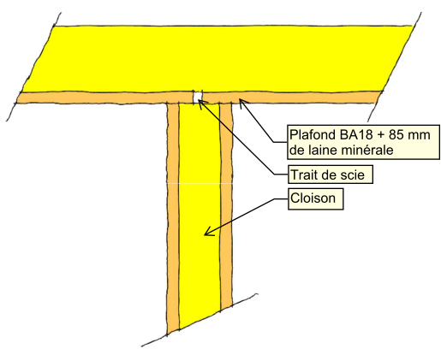

Laine minérale
Mise en place de laine minérale dans des portions de cloisons.
Localisation : en imposte de toutes les portes sur circulation recevant les grilles de transfert acoustique ;
dans les cloisons sur circulations, sur une largeur de 60 cm, au droit des cloisons séparatives entre bureaux ;
dans les cloisons sur circulations, sur une largeur de 60 cm, au droit des cloisons séparatives entre salles de classes.

Chapes sèches
– Chape sèche composée de deux plaques de sol croisées, de type FERMACELL 2 E 32 – c + 10 mm de laine minérale haute densité et au moins 20 mm de granules d’égalisation ou techniquement équivalent, l’ensemble présentant un indice ΔL_{w} ≥ 22 dB.
Localisation : XX ;
XX.
– Chape sèche composée de deux plaques de sol croisées, de type FERMACELL 2 E 32 + 10 mm de laine minérale haute densité ou techniquement équivalent, l’ensemble présentant un indice ΔL_{w} ≥ 21 dB.
Localisation : XX ;
XX.
– Chape sèche composée de deux plaques de sol croisées, de type FERMACELL 2 E 13 + 20 mm de mousse polystyrène ou techniquement équivalent, l’ensemble présentant un indice ΔL_{w} ≥ 17 dB.
Localisation : XX ;
XX.
– Chape sèche composée de deux plaques de sol croisées, de type FERMACELL 2 E 16 + 10 mm d’isolant en fibre de bois ou techniquement équivalent, l’ensemble présentant un indice ΔL_{w} ≥ 7 dB.
Localisation : XX ;
XX.
– Chape sèche composée de plaques de type BPB PLACO Placosol posées sur une forme de granules Placoforme d’au moins 2 cm d’épaisseur, (épaisseur maxi : 10 cm) ou techniquement équivalent, l’ensemble présentant un indice ΔL_{w} ≥ 10 dB.
Localisation : XX ;
XX.
– Chape sèche composée de plaques de type SINIAT Pregychape posées sur une forme de granulats d’au moins 2 cm d’épaisseur (épaisseur maxi : 10 cm), ou techniquement équivalent, l’ensemble présentant un indice ΔL_{w} ≥ 12 dB et un indice R_{A} ≥ 5 dB.
Localisation : XX ;
XX.

Plafonds
– Plafond constitué de 2 plaques de BA13 surmontées de 100 mm de laine minérale.
Localisation : XX ;
XX.
– Plafond constitué d’une plaque de BA13 surmontée de 85 mm de laine minérale.
Localisation : XX ;
XX.
– Plafond constitué d’une plaque de plâtre perforée de type SINIAT Prégybel C10 n°8 ou techniquement équivalent (taux de perforation ≥ 16 %) surmontée d’un matelas de laine minérale d’environ 80 mm sans pare-vapeur. Un pare-vapeur et un complément de laine minérale thermique pourront être envisagés. L’indice α_{w} ne sera pas inférieur à 0,70.
Localisation : XX ;
XX.
– Plafond constitué d’une plaque de plâtre perforée de type PLACO Gyptone Quattro 41 ou techniquement équivalent (taux de perforation ≥ 16 %) surmontée d’un matelas de laine minérale d’environ 75 mm sans pare-vapeur. Un pare-vapeur et un complément de laine minérale thermique pourront être envisagés. L’indice α_{w} ne sera pas inférieur à 0,65.
Localisation : XX ;
XX.
– Plafond constitué d’une plaque de plâtre perforée de type KNAUF Delta Alterne 12/20/66 ou techniquement équivalent (taux de perforation ≥ 18 %) surmontée d’un matelas de laine minérale d’environ 75 mm sans pare-vapeur. Un pare-vapeur et un complément de laine minérale thermique pourront être envisagés. L’indice α_{w} ne sera pas inférieur à 0,60.
Localisation : XX ;
XX.
– Plafond constitué d’une plaque de plâtre perforée de type SINIAT Prégybel R12 n°2 ou techniquement équivalent (taux de perforation ≥ 14 %) surmontée d’un matelas de laine minérale d’environ 80 mm sans pare-vapeur. Un pare-vapeur et un complément de laine minérale thermique pourront être envisagés. L’indice α_{w} ne sera pas inférieur à 0,60.
Localisation : XX ;
XX.
– Plafond constitué d’une plaque de plâtre perforée de type SINIAT Prégybel R15 n°1 ou techniquement équivalent (taux de perforation ≥ 16 %) surmontée d’un matelas de laine minérale d’environ 80 mm sans pare-vapeur. Un pare-vapeur et un complément de laine minérale thermique pourront être envisagés. L’indice α_{w} ne sera pas inférieur à 0,60.
Localisation : XX ;
XX.
– Plafond constitué d’une plaque de plâtre perforée de type SINIAT Prégybel L5×80 n°8 ou techniquement équivalent (taux de perforation ≥ 11 %) surmontée d’un matelas de laine minérale d’environ 80 mm sans pare-vapeur. Un pare-vapeur et un complément de laine minérale thermique pourront être envisagés. L’indice α_{w} ne sera pas inférieur à 0,55.
Localisation : XX ;
XX.
– Plafond constitué d’une plaque de plâtre perforée de type SINIAT Prégybel R15 n°8 ou techniquement équivalent (taux de perforation ≥ 11 %) surmontée d’un matelas de laine minérale d’environ 80 mm sans pare-vapeur. Un pare-vapeur et un complément de laine minérale thermique pourront être envisagés. L’indice α_{w} ne sera pas inférieur à 0,50.
Localisation : XX ;
XX.
– Plafond constitué d’une plaque de plâtre perforée de type PLACO Gyptone Line 6 ou techniquement équivalent (taux de perforation ≥ 12 %) surmontée d’un matelas de laine minérale d’environ 75 mm sans pare-vapeur. Un pare-vapeur et un complément de laine minérale thermique pourront être envisagés. L’indice α_{w} ne sera pas inférieur à 0,50.
Localisation : XX ;
XX.
– Plafond constitué de dalles de plâtre perforé de type KNAUF Danoline Globe G1 ou techniquement équivalent (taux de perforation ≥ 10 %) surmontées d’un matelas de laine minérale d’environ 80 mm sans pare-vapeur. Un pare-vapeur et un complément de laine minérale thermique pourront être envisagés. L’indice α_{w} ne sera pas inférieur à 0,65.
Localisation : XX ;
XX.
– Plafond constitué de dalles de plâtre perforé de type KNAUF Danoline Globe G1 ou techniquement équivalent (taux de perforation ≥ 10 %) sans laine minérale. L’indice α_{w} ne sera pas inférieur à 0,60.
Localisation : XX ;
XX.
– Plafond constitué de dalles de plâtre perforé de type KNAUF Danoline Globe G2L ou techniquement équivalent sans laine minérale. L’indice α_{w} ne sera pas inférieur à 0,55.
Localisation : XX ;
XX.
– Plafond constitué de dalles de plâtre perforé de type KNAUF Danoline Globe G4L ou techniquement équivalent sans laine minérale. L’indice α_{w} ne sera pas inférieur à 0,55.
Localisation : XX ;
XX.
– Plafond constitué de dalles de plâtre perforé de type KNAUF Danoline Globe G4F ou techniquement équivalent sans laine minérale. L’indice α_{w} ne sera pas inférieur à 0,40.
Localisation : XX ;
XX.
– Plafond constitué de dalles de plâtre perforé de type KNAUF Danoline Quadril Q1 ou techniquement équivalent (taux de perforation ≥ 13 %) surmontées d’un matelas de laine minérale d’environ 80 mm sans pare-vapeur. Un pare-vapeur et un complément de laine minérale thermique pourront être envisagés. L’indice α_{w} ne sera pas inférieur à 0,70.
Localisation : XX ;
XX.
– Plafond constitué de dalles de plâtre perforé de type KNAUF Danoline Quadril Q1 ou techniquement équivalent (taux de perforation ≥ 13 %) sans laine minérale. L’indice α_{w} ne sera pas inférieur à 0,60.
Localisation : XX ;
XX.
– Plafond constitué de dalles de plâtre perforé de type KNAUF Danoline Quadril Q2L ou techniquement équivalent sans laine minérale. L’indice α_{w} ne sera pas inférieur à 0,55.
Localisation : XX ;
XX.
– Plafond constitué de dalles de plâtre perforé de type KNAUF Danoline Quadril Q4 ou techniquement équivalent sans laine minérale. L’indice α_{w} ne sera pas inférieur à 0,55.
Localisation : XX ;
XX.
– Plafond constitué de dalles de plâtre perforé de type KNAUF Danoline Quadril Q4F ou techniquement équivalent surmontées d’un matelas de laine minérale d’environ 80 mm sans pare-vapeur. Un pare-vapeur et un complément de laine minérale thermique pourront être envisagés. L’indice α_{w} ne sera pas inférieur à 0,45.
Localisation : XX ;
XX.
– Plafond constitué de dalles de plâtre perforé de type KNAUF Danoline Quadril Q4F ou techniquement équivalent sans laine minérale. L’indice α_{w} ne sera pas inférieur à 0,40.
Localisation : XX ;
XX.
– Plafond constitué de dalles de plâtre perforé de type KNAUF Danoline Micro M1 ou techniquement équivalent (taux de perforation ≥ 10 %) surmontées d’un matelas de laine minérale d’environ 50 mm sans pare-vapeur. Un pare-vapeur et un complément de laine minérale thermique pourront être envisagés. L’indice α_{w} ne sera pas inférieur à 0,65.
Localisation : XX ;
XX.
– Plafond constitué de dalles de plâtre perforé de type KNAUF Danoline Micro M1 ou techniquement équivalent (taux de perforation ≥ 10 %) sans laine minérale. L’indice α_{w} ne sera pas inférieur à 0,60.
Localisation : XX ;
XX.
– Plafond constitué de dalles de plâtre perforé de type KNAUF Danoline Tangent T1 ou techniquement équivalent (taux de perforation ≥ 20 %) surmontées d’un matelas de laine minérale d’environ 60 mm sans pare-vapeur. Un pare-vapeur et un complément de laine minérale thermique pourront être envisagés. L’indice α_{w} ne sera pas inférieur à 0,80.
Localisation : XX ;
XX.
– Plafond constitué de dalles de plâtre perforé de type KNAUF Danoline Tangent T1 ou techniquement équivalent (taux de perforation ≥ 20 %) sans laine minérale. L’indice α_{w} ne sera pas inférieur à 0,70.
Localisation : XX ;
XX.
– Plafond constitué de dalles de plâtre perforé de type KNAUF Danoline Aleatoire ou techniquement équivalent (taux de perforation ≈ 10 %) surmontées d’un matelas de laine minérale d’environ 60 mm sans pare-vapeur. Un pare-vapeur et un complément de laine minérale thermique pourront être envisagés. L’indice α_{w} ne sera pas inférieur à 0,55.
Localisation : XX ;
XX.
– Plafond constitué de dalles de plâtre perforé de type KNAUF Danoline Unity 6 System ou techniquement équivalent (taux de perforation ≈ 12 %) sans laine minérale. L’indice α_{w} ne sera pas inférieur à 0,65.
Localisation : XX ;
XX.
– Plafond constitué de dalles de plâtre perforé de type KNAUF Danoline Contrapanel ou techniquement équivalent (taux de perforation ≈ 10 %) surmontées d’un matelas de laine minérale d’environ 60 mm sans pare-vapeur. Un pare-vapeur et un complément de laine minérale thermique pourront être envisagés. L’indice α_{w} ne sera pas inférieur à 0,65.
Localisation : XX ;
XX.
– Plafond constitué de dalles de plâtre perforé de type KNAUF Danoline Contrapanel ou techniquement équivalent (taux de perforation ≈ 10 %) sans laine minérale. L’indice α_{w} ne sera pas inférieur à 0,60.
Localisation : XX ;
XX.

Habillages des parois
– Habillage de parois (selon calepinage architecte) avec des plaques de plâtre perforées de type SINIAT Prégybel C10 n°8 ou techniquement équivalent (taux de perforation ≥ 16 %) surmontée d’un matelas de laine minérale d’environ 80 mm sans pare-vapeur. L’indice α_{w} ne sera pas inférieur à 0,70.
Localisation : XX ;
XX.
– Habillage de parois (selon calepinage architecte) avec des plaques de plâtre perforées de type PLACO Gyptone Quattro 41 ou techniquement équivalent (taux de perforation ≥ 16 %) derrière lesquelles sera déroulé un matelas d’au moins 50 mm de laine minérale sans pare-vapeur. L’indice α_{w} ne sera pas inférieur à 0,65.
Localisation : XX ;
XX.
– Habillage de parois (selon calepinage architecte) avec des plaques de plâtre perforées de type KNAUF Delta Alterne 12/20/66 ou techniquement équivalent (taux de perforation ≥ 18 %) surmontée d’un matelas de laine minérale d’environ 75 mm sans pare-vapeur. L’indice α_{w} ne sera pas inférieur à 0,60.
Localisation : XX ;
XX.
– Habillage de parois (selon calepinage architecte) avec des plaques de plâtre perforées de type SINIAT Prégybel R12 n°2 ou techniquement équivalent (taux de perforation ≥ 14 %) surmontée d’un matelas de laine minérale d’environ 80 mm sans pare-vapeur. L’indice α_{w} ne sera pas inférieur à 0,60.
Localisation : XX ;
XX.
– Habillage de parois (selon calepinage architecte) avec des plaques de plâtre perforées de type SINIAT Prégybel R15 n°1 ou techniquement équivalent (taux de perforation ≥ 16 %) surmontée d’un matelas de laine minérale d’environ 80 mm sans pare-vapeur. L’indice α_{w} ne sera pas inférieur à 0,60.
Localisation : XX ;
XX.
– Habillage de parois (selon calepinage architecte) avec des plaques de plâtre perforées de type SINIAT Prégybel L5×80 n°8 ou techniquement équivalent (taux de perforation ≥ 11 %) surmontée d’un matelas de laine minérale d’environ 80 mm sans pare-vapeur. L’indice α_{w} ne sera pas inférieur à 0,55.
Localisation : XX ;
XX.
– Habillage de parois (selon calepinage architecte) avec des plaques de plâtre perforées de type SINIAT Prégybel R15 n°8 ou techniquement équivalent (taux de perforation ≥ 11 %) surmontée d’un matelas de laine minérale d’environ 80 mm sans pare-vapeur. L’indice α_{w} ne sera pas inférieur à 0,50.
Localisation : XX ;
XX.
– Habillage de parois (selon calepinage architecte) avec des plaques de plâtre perforées de type PLACO Gyptone Line 6 ou techniquement équivalent (taux de perforation ≥ 12 %) derrière lesquelles sera déroulé un matelas d’au moins 50 mm de laine minérale sans pare-vapeur. L’indice α_{w} ne sera pas inférieur à 0,50.
Localisation : XX ;
XX.
– Habillage de parois (selon calepinage architecte) avec des panneaux composés de plaques de plâtre perforées (taux de perforation ≥ 25 %) masquant un panneau de laine minérale de 33 mm d’épaisseur sans pare-vapeur, de type KNAUF Adit ou techniquement équivalent. L’indice α_{w} ne sera pas inférieur à 0,90.
Localisation : XX ;
XX.

Encastrements électriques
– Dans les chambres, tous les appareillages nécessitant un encastrement dans les cloisons, seront montés dans des boîtiers de type PLATEC Inclosia ou techniquement équivalent.
Localisation : cloisons entre chambres ;
cloisons entre chambres et circulations.
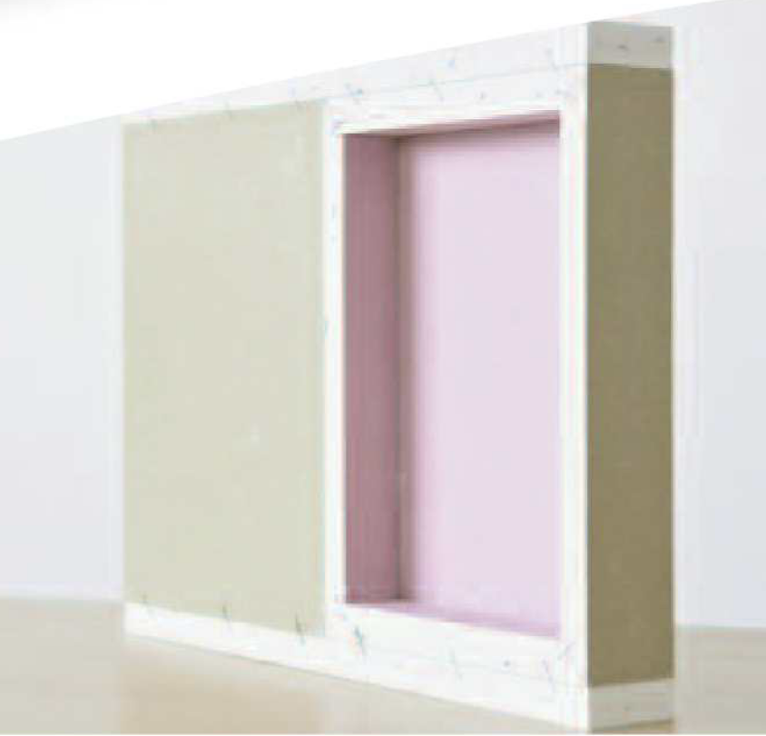 | 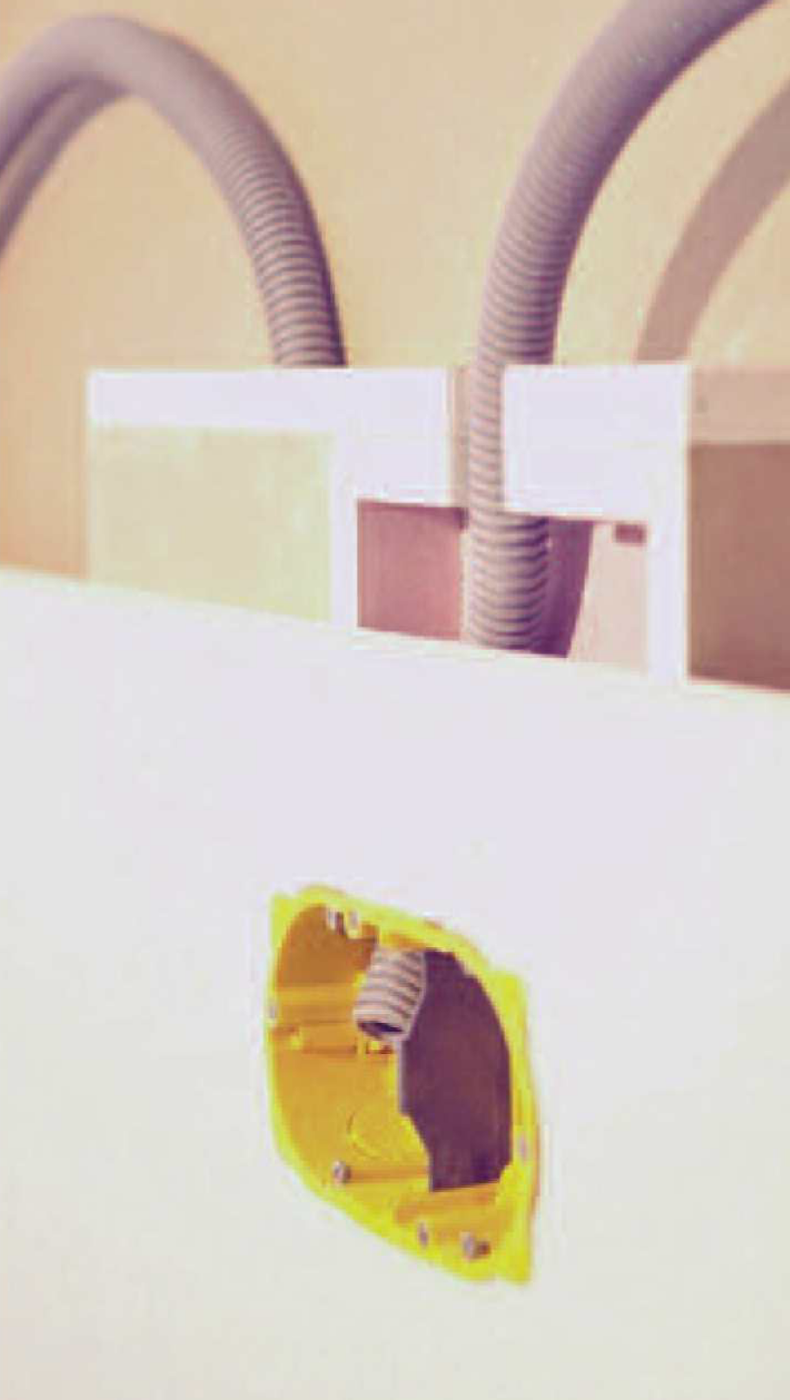
Présentation du boîtier | Mise en œuvre

Coffres et trappes d’accès
– Coffres réalisés avec un complexe sandwich à base de plaques de plâtre et de laine minérale (10 + 50 + 10) de type LAFARGE Pregyroche Duo ou ROCKWOOL Rockplak 409 ou techniquement équivalent. Coffres constitués de 2 BA13 sur ossature et de 50 mm de fibre minérale de densité supérieure à 70 kg/m³ de type ROCKWOOL Alpharock ou techniquement équivalent.
Localisation : toutes les gaines techniques et de chutes EP et EU se trouvant dans des bureaux, salles de réunion, etc.
– Trappes de visites en CTBH de 22 mm et fibre minérale de 45 mm comprenant un cadre faisant feuillure avec la trappe et avec les plaques de plâtre. Un joint compressible sera posé entre la trappe et son cadre. Les trappes de visite des gaines techniques devront présenter un indice R_{A} ≥ 37 dB pour les logements, et R_{A} ≥ 32 dB dans les autres cas.
Localisation : trappes de visite des gaines décrites ci-dessus.
– Caissons constitués de deux épaisseurs de plaque de plâtre BA 18 et de 70 mm de laine minérale de densité 55 kg/m³ minimum.
Localisation : en habillage de tous les ventilo-convecteurs ou autres équipements situés dans des faux plafonds en fibre minérale. Les silencieux en soufflage et à l’extraction seront également caissonnés.

Habillage en fibres de bois liées au ciment
Les locaux techniques bruyants recevront sur le plafond et sur l’un des grands murs un matériau de correction acoustique de type FIBRALITH Fibrafutura Roc 50 ou techniquement équivalent, vissé par point sur ces parois ou bien un panneau de FIBRALITH Fibrafutura Alpha ou techniquement équivalent, de 25 mm d’épaisseur, fixé sur ossature métallique (type F530) avec interposition de 50 mm de fibre minérale. L’ensemble présentera un indice α_{w} ≥ 0,70.

Limites de prestations et précautions de mise en œuvre
Les ouvrages devront être réalisés conformément au DTU 25.41 relatif aux ouvrages en plaques de parement de plâtre.
Aucun doublage ne doit filer devant un séparatif quelle que soit sa nature.
Aucun enduit ne sera remplacé par une plaque de plâtre collée.
Toutes les cloisons définies ci-dessous, dont les parements sont constitués de deux plaques de plâtre, seront réalisées à joints croisés. La plaque intérieure de chaque parement sera saine (sans épaufrures ni coins cassés). La plaque extérieure pourra être « réparée » au MAP.
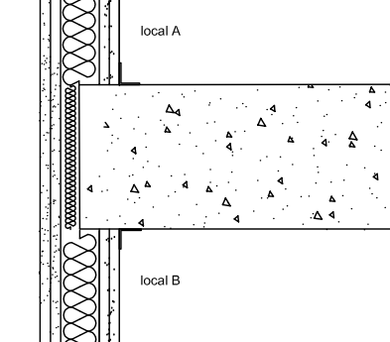 | 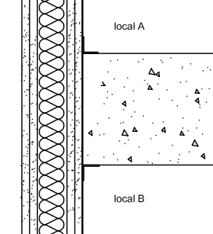
Aucune cloison ne peut filer devant une maçonnerie, ou devant un voile.

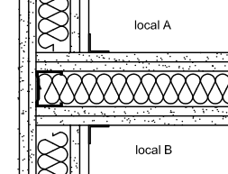 | 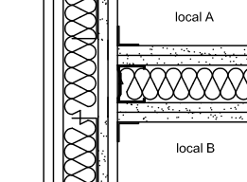
Aucune cloison ne peut filer devant une autre cloison.

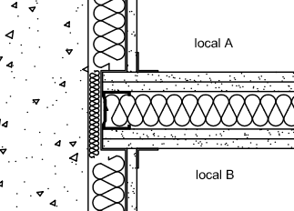 | 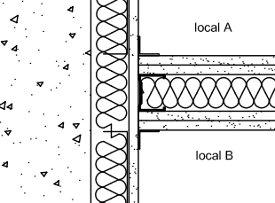
Interruption des doublages intérieurs au droit des cloisons

Des détails de chantier sont à prévoir dans chaque cas particulier, pour garantir la continuité des performances acoustiques. Ces détails seront soumis à la maîtrise d’œuvre pour approbation.
Toutes les cloisons seront impérativement montées jusqu’en sous-face de couverture. Sous le complexe de toiture acier, un système de coulisse en tête de cloison permet de reprendre les déflexions de la toiture sans endommager les cloisons. Ce système assurera la continuité des isolements acoustiques. Les plafonds en plaques de plâtre seront donc réalisés après les cloisons.
Les plaques de plâtre des cloisons seront soigneusement découpées au droit des passages d’éléments de charpente métallique à travers la cloison. Des panneaux de laine de roche de haute densité seront mis en œuvre dans l’épaisseur des ailes du I des éléments de charpente métallique traversants afin de rétablir l’étanchéité recherchée.
L’étanchéité à l’air est assurée par les joints (bande et enduit) en partie haute et cueillies latérales et par un ruban en mousse résiliente et cordon de mastic acrylique au sol avant la pose des plinthes. Pour toutes les cloisons et doublages, un enduit et une bande à joints seront réalisés du sol jusqu’au plafond. En aucun cas ce joint ne doit s’arrêter entre le faux plafond et le plafond.
Les plaques sont disposées jointives. Les joints sont alternés d’un parement à l’autre et décalés entre les plaques d’un même parement.
La mise en œuvre des plaques de plâtre dans les huisseries se fera conformément aux indications et schémas présentés au chapitre Erreur : source de la référence non trouvée Erreur : source de la référence non trouvée dont l’attributaire du présent lot devra prendre connaissance.
Les joints de dilatation seront traités conformément aux prescriptions du fabricant.
L’attention de l’entrepreneur est attirée sur deux points :
– il devra mettre en œuvre en tête de cloison un système de coulissement des montants solidaires du sol des montants solidaires de la charpente et un joint sur les plaques pour permettre à la cloison d’encaisser les variations de hauteur des pannes en fonction des charges positives ou négatives appliquées à la toiture,
– l’isolation acoustique entre les têtes de cloison et la couverture sera assurée par des blocs de laine de roche EUROCOUSTIC Acoustibloc ou techniquement équivalent (voir détails n°2 et 3 en fin de ce cahier).
L’encoffrement des canalisations d’E.P. et d’E.U. est dû par le présent lot et doit être réalisé de manière à respecter les objectifs acoustiques retenus, en matière de bruit de fond dans les locaux traversés. En aucun cas les ossatures de l’encoffrement ne seront en contact avec les gaines, les canalisations ni leurs suspensions.
Le titulaire se coordonnera avec les adjudicataires des autres lots techniques, afin de prévoir l’implantation des réseaux de gaines, les différents accrochages des appareillages, afin de préserver l’efficacité des doublages et cloisons installés.
Aucune cloison ne peut filer devant une maçonnerie, devant un voile ou devant une autre cloison, des détails de chantier sont à prévoir dans chaque cas particulier, pour garantir la continuité des performances acoustiques. Ces détails seront soumis à la maîtrise d’œuvre pour approbation.
Pour les chapes sèches, le relevé de désolidarisation périphérique doit être prévu suffisamment haut pour pouvoir être retourné sous les plinthes et envelopper les huisseries des blocs-portes. Les plinthes et canalisations ne seront pas en contact avec le revêtement de sol, l'interstice ainsi créé pourra être comblé par un joint souple.
Les épaisseurs de granules ne pourront pas dépasser 10 cm.
Les décaissés éventuels des luminaires dans les cloisons et doublages doivent faire l’objet de schémas d’exécution précis. Pour ces éléments, une façon de coffre-caisson doit être prévue pour envelopper les appareils. Ils doivent être construits à l’identique de la cloison, du doublage ou du plafond dans lequel ils prennent place.
La mise en place des boîtiers Inclosia devra se faire en étroite coordination avec l’attributaire du Erreur : source de la référence non trouvée – Erreur : source de la référence non trouvée.
Tous les rebouchages et calfeutrements dus au présent lot doivent faire l’objet d’un soin particulier et d’une bonne coordination entre les différents titulaires des lots concernés, afin d’assurer la pérennité des isolements.
L’entreprise devra refuser de reboucher les réservations si le matériau résilient n’est pas présent et correctement positionné autour des gaines et des canalisations conformément aux indications des chapitres Erreur : source de la référence non trouvée et Erreur : source de la référence non trouvée
Lors du rebouchage, l’entreprise devra faire en sorte qu’aucun contact solidien n’existe entre les parois et les gaines et/ou canalisations. Le rebouchage se fera à l’aide d’un matériau possédant une masse surfacique équivalente à celle de la paroi considérée.

Documents demandés aux entreprises

Tous les documents demandés ci-dessous doivent être transmis simultanément. Dans le cas contraire, une liste des documents manquants accompagnée d’un avis défavorable sera retournée.
Plans de repérage des différents types de doublages ;
Plans de repérage des différents types de cloison ;
Plans d’exécution des détails de raccordement des ouvrages de plâtrerie entre eux et avec les ouvrages relevant des autres corps d’état ;
Procès verbaux acoustiques donnant l’indice R_{A} des cloisons ;
Procès verbaux acoustiques donnant l’indice ΔR_{A} sur béton plein des doublages ;
Procès verbaux acoustiques donnant l’indice α_{w} des panneaux de plâtre perforés ;
Procès verbaux acoustiques donnant l’indice α_{w} des panneaux de Fibrafutura.
PV donnant l’indice ΔL_{w} de la chape sèche ;
PV donnant l’indice ΔR de la chape sèche.

